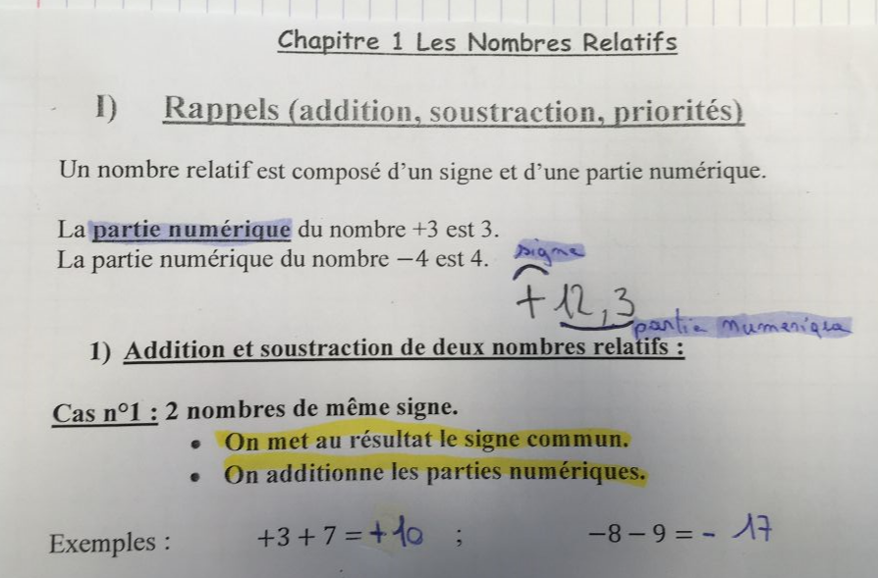

Chapitre 1 : Organisation des calculs

I. Vocabulaire

- Une somme est le résultat de l’addition de plusieurs termes.

Exemple :

3 + 4 = 7

3 et 4 sont les termes.

7 est la somme de 3 et de 4.

- Une différence est le résultat de la soustraction de deux termes.

Exemple :

25 – 9 = 16

• 25 et 9 sont les termes.

• 16 est la différence de 25 et de 9.

- Un produit est le résultat de la multiplication de plusieurs facteurs.

Exemple :

3 x 2 x 4 = 24

• 24 est le produit des facteurs 3 et 2 et 4.

- Un quotient est le résultat d’une division.

Exemple :

18 : 3 = 6

• 18 est le dividende.

• 3 est le diviseur.

• 6 est le quotient de 18 par 3.

II. Enchaînement d’opérations

1) Calcul sans parenthèses

Règle n°1 :

Dans une suite d’additions et de soustractions, on commence par le calcul le plus à gauche.

Exemples :

|  |  |
| --- | --- |
|  |  |

Règle n°2 :

Dans une suite de multiplications et de divisions, on commence par le calcul le plus à gauche.

Exemples :

|  |  |
| --- | --- |
|  |  |

Remarque :

Dans certains cas, on peut changer l’ordre des termes (ou des facteurs) pour faciliter les calculs.

Exemples :

|  |  |
| --- | --- |
| E = 7 x 0,5 x 3 x 20  E = 7 x 0,5 x 60  E = 7 x 30  E = 210  autre possibilité : | F = 98 + 997 + 2 + 3  F = 98 + 2 + 997 + 3  F = 100 + 997 + 3  F = 100 + 1 000  F = 1 100 |
| E = 7 x 0,5 x 3 x 20  E = 0,5 x 20 x 7 x 3  E = 10 x 21  E = 210 |  |

Règle n°3 :

Dans une suite de calculs sans parenthèses, les multiplications et les divisions sont prioritaires par rapport aux additions et aux soustractions.

Exemples :

|  |  |
| --- | --- |
| G = 30 - 12 x 2  G = 30 - 24  G = 6 | H = 9 x 3 + 8 : 2  H = 27 + 4  H = 31 |

Remarque :

Dans certains cas, on peut changer l’ordre des termes (ou des facteurs) pour faciliter les calculs.

Exemples :

|  |  |
| --- | --- |
| E = 7 x 0,5 x 3 x 20        autre possibilité : | F = 98 + 997 + 2 + 3 |
| E = 7 x 0,5 x 3 x 20 |  |

Règle n°3 :

Dans une suite de calculs sans parenthèses, les multiplications et les divisions sont prioritaires par rapport aux additions et aux soustractions.

Exemples :

|  |  |
| --- | --- |
| G = 30 - 12 x 2 | H = 9 x 3 + 8 : 2 |

2) Calculs avec parenthèses

Règle n°4 :

Dans une suite de calculs, il faut d’abord effectuer les calculs entre parenthèses.

Exemples :

|  |  |  |
| --- | --- | --- |
| J = (14 - 8 ) x 3  J = 6 x 3  J = 18 | K = (55 - 15) : 4 - (3 + 4)  K = 40 : 4 - 7  K = 10 - 7  K = 3 | L = 14 + (19 - 12) x 3  L = 14 + 7 x 3  L = 14 + 21  L = 35 |

Remarque :

Lorsqu’il y a plusieurs parenthèses, on commence toujours par les parenthèses les plus à « l’intérieur ».

Exemples :

|  |  |
| --- | --- |
| M = 4 x (7 + (12 – 8))  M = 4 x (7 + 4 )  M = 4 x 11  M = 44 | N = [ 37 – (5 + 4) x 3 ] + 8  N = [ 37 – 9 x 3 ] + 8  N = [ 37 - 27 ] + 8  N = 10 + 8  N = 18 |